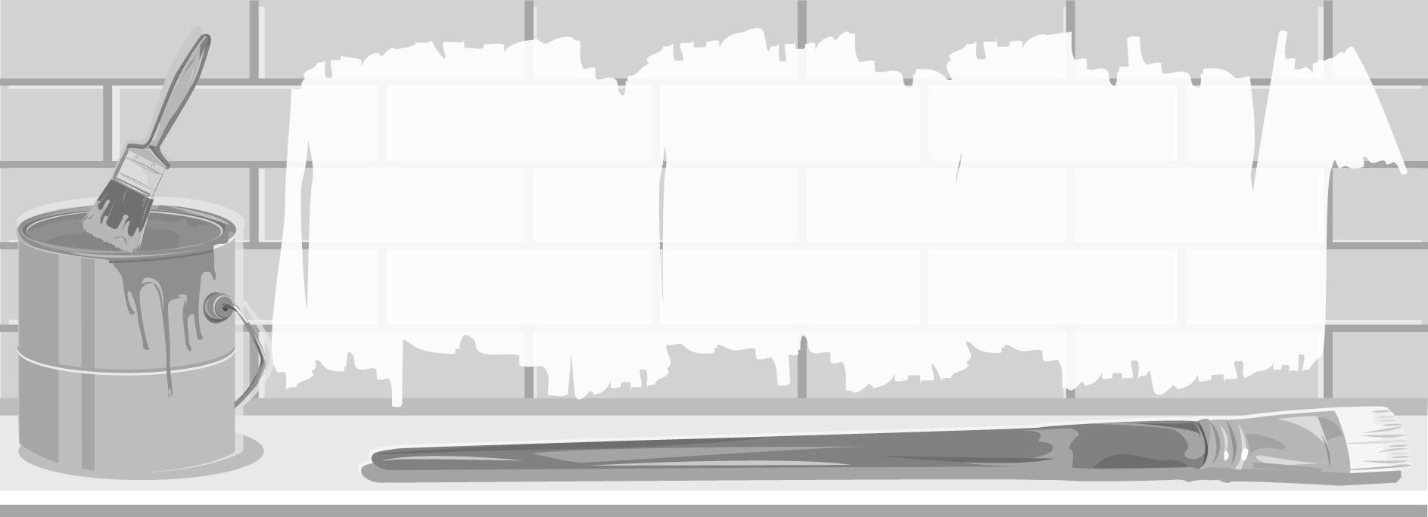
หน่วยการเรียนรู้ที่ 4
ฝนสีไม้ให้สนุก

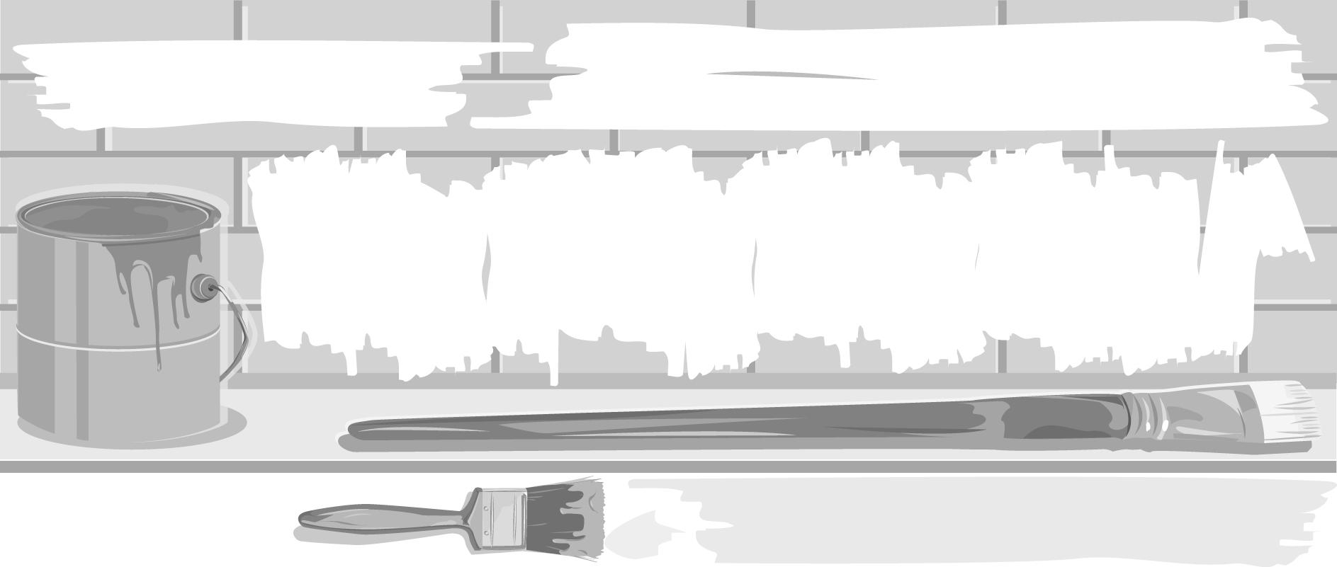
เวลา 6 ชั่วโมง


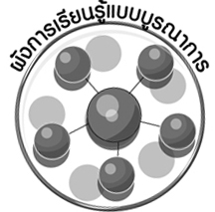
ผังการเรียนรู้แบบบูรณาการ


ภาษาไทย
 การพูดแสดงเหตุผล
 การพูดแสดงความคิดเห็น

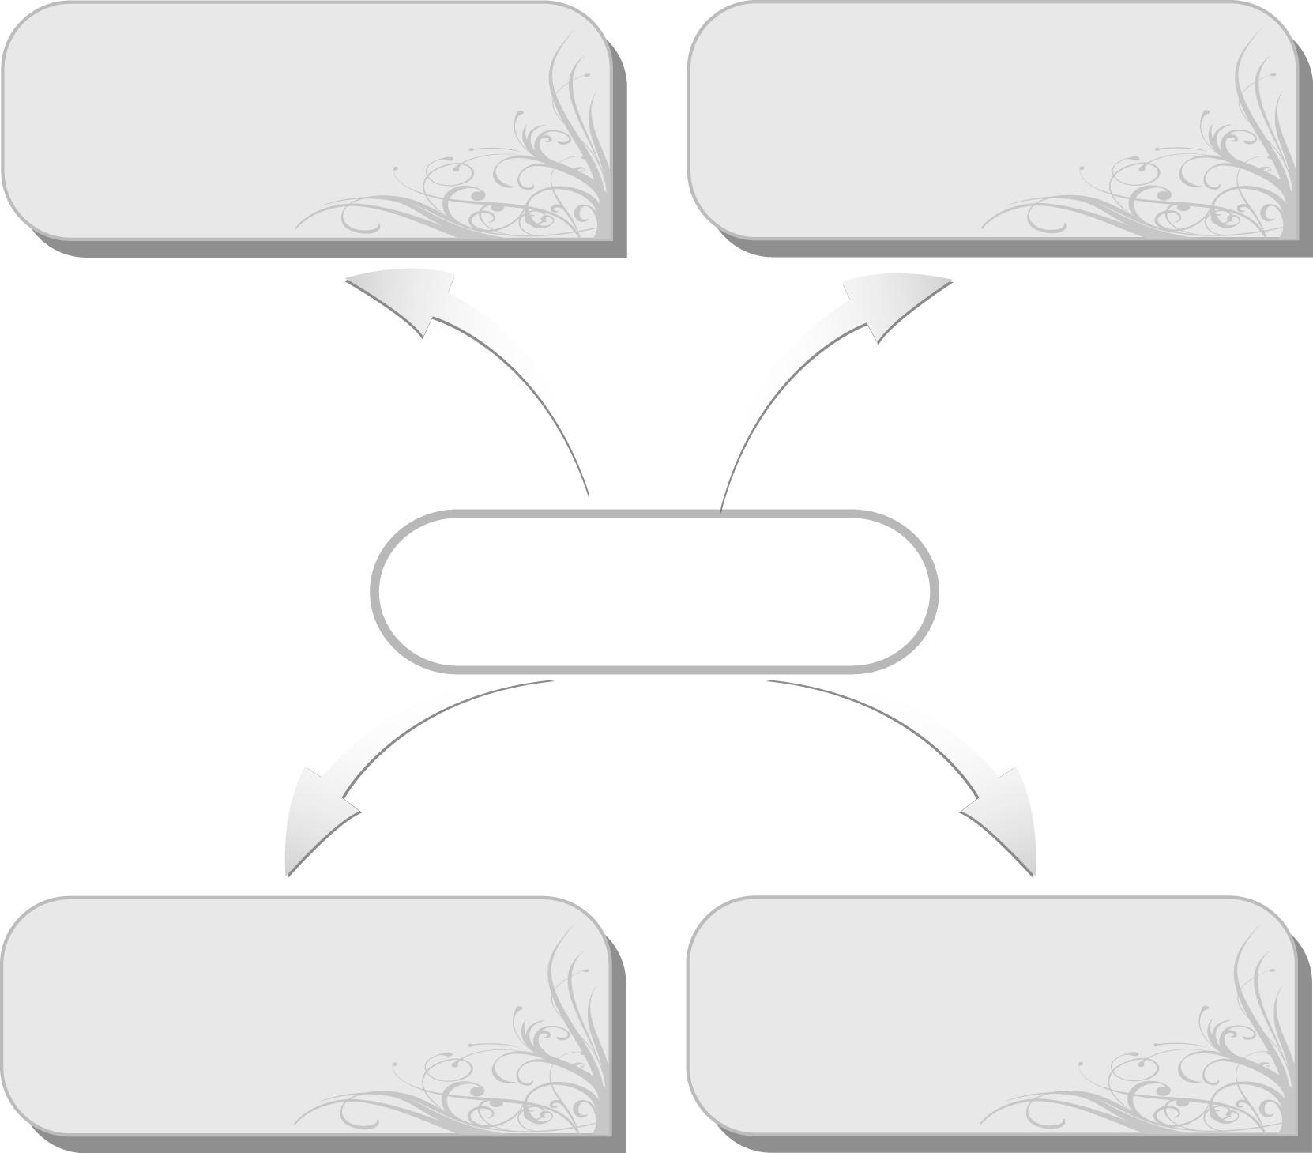
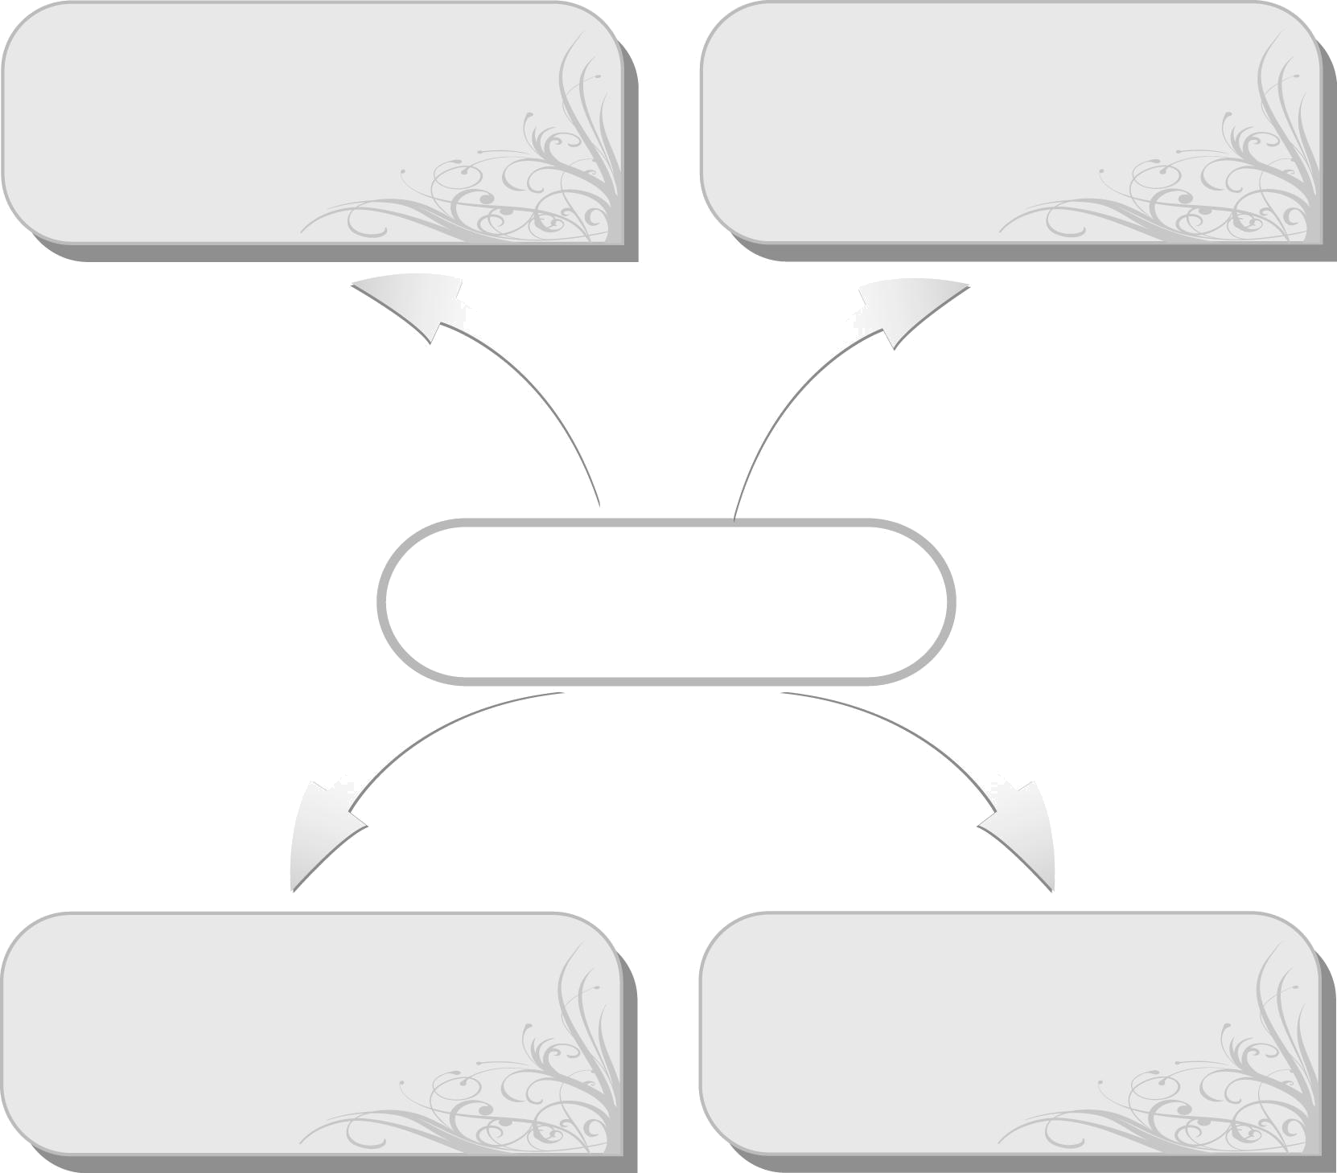
ฝนสีไม้ให้สนุก

สุขศึกษาและพลศึกษา
 อารมณ์และความรู้สึก______________
วิทยาศาสตร์
 การสำรวจธรรมชาติ______________


ตัวชี้วัด

 มีทักษะพื้นฐานในการใช้วัสดุ อุปกรณ์สร้างงานทัศนศิลป์ (ศ 1.1 ป.1/3)
 วาดภาพระบายสีภาพธรรมชาติตามความรู้สึกของตนเอง (ศ 1.1 ป.1/5)

หน่วยการเรียนรู้ที่ 4 ฝนสีไม้ให้สนุก

แผนการจัดการเรียนรู้ที่ 15 สีไม้และการระบายสีไม้
แบบเส้นบังคับสี

ชั้นประถมศึกษาปีที่ 1 เวลา 1 ชั่วโมง

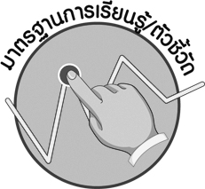
มาตรฐานการเรียนรู้/ตัวชี้วัด

มาตรฐานการเรียนรู้
ศ 1.1 สร้างสรรค์งานทัศนศิลป์ตามจินตนาการและความคิดสร้างสรรค์ วิเคราะห์ วิพากษ์วิจารณ์คุณค่างานทัศนศิลป์ ถ่ายทอดความรู้สึก ความคิดต่องานศิลปะอย่างอิสระ ชื่นชมและประยุกต์ใช้ในชีวิตประจำวัน
ตัวชี้วัด
ศ 1.1 ป.1/3 มีทักษะพื้นฐานในการใช้วัสดุ อุปกรณ์สร้างงานทัศนศิลป์
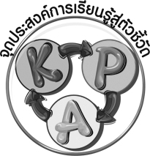
จุดประสงค์การเรียนรู้สู่ตัวชี้วัด

1. อธิบายลักษณะของสีไม้ (K)
2. ระบายสีไม้แบบเส้นบังคับสี (P)
3. เห็นประโยชน์ของการใช้สีไม้ (A)

สาระสำคัญ

สีไม้หรือดินสอสีมีลักษณะเป็นแท่งดินสอใช้ระบายสีได้


สาระการเรียนรู้

- สีไม้
- การระบายสีไม้แบบเส้นบังคับสี

คุณลักษณะอันพึงประสงค์

ใฝ่เรียนรู้
ตัวชี้วัดที่ 4.1 ตั้งใจ เพียรพยายามในการเรียนและเข้าร่วมกิจกรรมการเรียนรู้

สมรรถนะสำคัญของผู้เรียน

ความสามารถในการคิด

ชิ้นงานหรือภาระงาน (หลักฐาน ร่องรอยแสดงความรู้)

 ภาพวาดระบายสีไม้แบบเส้นบังคับสี
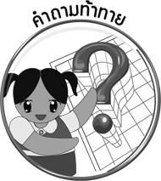
คำถามท้าทาย

 ถ้าไม่มีสีดำจะใช้สีใดมาทำเป็นเส้นบังคับสี


การจัดกิจกรรมการเรียนรู้

1. ให้นักเรียนสังเกตดินสอไม้จำนวน 12 แท่ง และสีไม้จำนวน 12 แท่ง(1 กล่อง) จากนั้น ให้นักเรียนบอกลักษณะของทั้ง 2 สิ่ง ให้ครูบันทึกคำตอบของนักเรียนเป็นแผนภาพลงในกระดาน
ดินสอ
สีไม้

2. ครูสาธิตการจับสีไม้ให้นักเรียนดูและอธิบายว่า การจับสีไม้ระบายสีให้จับเหมือนดินสอ เขียนหนังสือ แต่สันมือแตะกระดาษแผ่วเบาเพื่อส่ายมือ
3. ให้นักเรียนฝึกจับสีไม้ โดยมีครูเดินตรวจสอบความถูกต้องทุกคน
4. ครูสาธิตการวาดและระบายสีไม้แบบเส้นบังคับสี โดยวาดภาพที่ต้องการด้วยดินสอดำมาก ๆ จากนั้นจึงระบายสีไม้ในภาพที่วาดด้วยเส้นดำ
5. ให้นักเรียนเตรียมกระดาษวาดเขียน สีไม้ ยางลบ และดินสอ แล้วให้วาดภาพที่ชอบด้วย ดินสอดำ 1 ภาพ จากนั้นจึงระบายสีลงในภาพ โดยไม่ให้สีเกินเส้นดำ
6. ให้นักเรียนเก็บอุปกรณ์ แล้วนำเสนอผลงานให้เพื่อน ๆ ร่วมกันแสดงความคิดเห็นเกี่ยวกับภาพ
7. ให้นักเรียนร่วมกันสรุปความรู้ ดังนี้
 สีไม้มีลักษณะเป็นแท่งใช้ระบายสี
8. ให้นักเรียนร่วมกันแสดงความคิดเห็น โดยครูใช้คำถามท้าทาย ดังนี้
 ถ้าไม่มีสีดำจะใช้สีใดทำเป็นเส้นบังคับสี


การจัดบรรยากาศเชิงบวก

ให้นักเรียนวาดภาพระบายสีอย่างอิสระ และมีการกล่าวชื่นชมให้กำลังใจนักเรียน

สื่อการเรียนรู้

- ดินสอไม้
- สีไม้
- กระดาษวาดเขียน

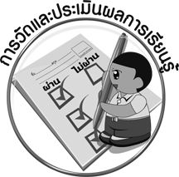
การวัดและประเมินผลการเรียนรู้

1. วิธีการวัดและประเมินผล
 สังเกตพฤติกรรมของนักเรียนในการเข้าร่วมกิจกรรม
2. เครื่องมือ
 แบบสังเกตพฤติกรรมการเข้าร่วมกิจกรรม
3. เกณฑ์การประเมิน
 การประเมินพฤติกรรมการเข้าร่วมกิจกรรม
ผ่านตั้งแต่ 2 รายการ ถือว่า ผ่าน
ผ่าน 1 รายการ ถือว่า ไม่ผ่าน


ข้อเสนอแนะของผู้บริหารสถานศึกษา

________________________________________________________________________________________________________________________________________________________________________________________________________________________________________________________________________________________________________________________________________________________________________________________________________________________________________________________________________________________________________________________________________________________________________________________________________________________________________________________________________________________________________________________________________________________________________________________________________________________________________________________________________________________________________________________________________________________________________________________________________________________________________________________________________________________________________________________________________________________________________________________________________________________________________________________________________________________________________________________________________________________________________________________________________________________________________________________________________________________________________________________________________________________________________________________________________________________________________________________________________________________________________________________________________________________________________________________________________________________________________________________________________________________________________________________________________________________________________________________________________________
________________________________________________________________________________________________________________________________________________________________________________________________________________________________________________________________________________________________________________________________________________________________

ลงชื่อ__________________ (ผู้บริหารสถานศึกษา)
(__________________)
_____/_____/_____

บันทึกหลังการสอน

ผลการจัดการเรียนการสอน
________________________________________________________________________________________________________________________________________________________________________________________________________________________________________________________________________________________________________________________________________________________________________________________________________________________________________________________
________________________________________________________________________________________

ปัญหา/อุปสรรค
________________________________________________________________________________________________________________________________________________________________________________________________________________________________________________________________________________________________________________________________________________________________________________________________________________________________________________________________________________________________________________________________________________

แนวทางแก้ไข
________________________________________________________________________________________________________________________________________________________________________________________________________________________________________________________________________________________________________________________________________________________________________________________________________________________________________________________________________________________________________________________________________________

ลงชื่อ__________________ (ผู้บันทึก)
(__________________)
_____/_____/_____

